CLUB ALPINO ITALIANO 

# Sezione di Perugia G. Bellucci

# Gruppo Sciescursionismo

## SCIESCURSIONISMO AI PIANI DI RAGNOLO

**RISERVATO AI SOLI SOCI CAI**

## **Giovedì 16 febbraio 2017**

## IL GRUPPO DI SCIESCURSIONISMO PROPONE UN’USCITA NELLA ZONA DEI PIANI DI RAGNOLO. I PARTECIPANTI DOVRANNO ESSERE MUNITI DI ATTREZZATURA ADATTA ALLO SCIESCURSIONISMO ED ABBIGLIAMENTO IDONEO ALLA FREQUENTAZIONE DELL’AMBIENTE MONTANO INNEVATO.

APPUNTAMENTO: ore 8:00 Bar di Collestrada;

RIENTRO: tardo pomeriggio-sera;

MEZZI PROPRI

PRANZO: al sacco;

ISCRIZIONI: entro le ore 19 di martedì 14 febbraio.

Organizzatore e Coordinatore logistico: Lanfranco Lovato (3496683574)

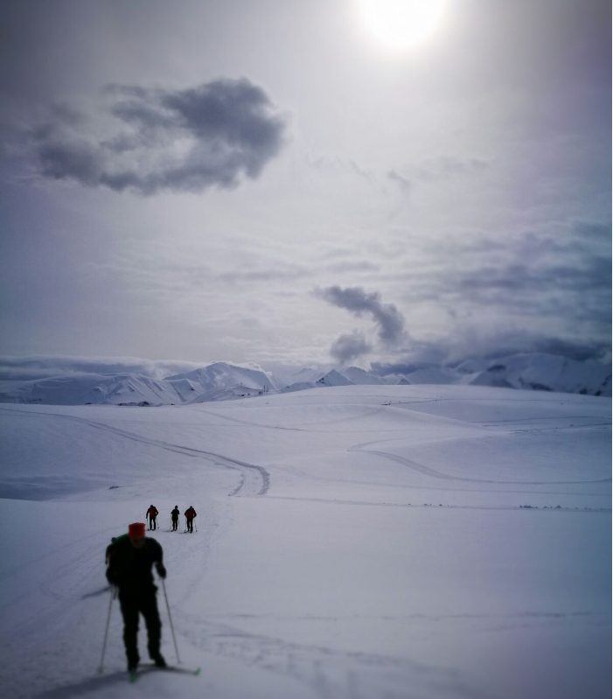 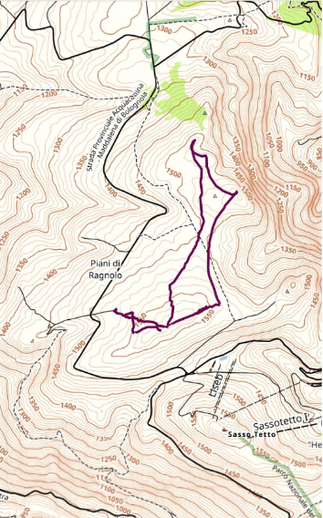

La partecipazione alle escursioni e l’attività sciistica richiedono capacità personali commisurate alle caratteristiche e alle difficoltà dei percorsi; di essere dotati di idoneo equipaggiamento, di godere di buone condizioni fisiche, di attenersi alle disposizioni dei coordinatori logistici. Ciascuno deve contare sulle proprie capacità fisiche e tecniche, non essendo prevista la presenza di accompagnatori. I coordinatori logistici, curano e sovrintendono solo aspetti pratici organizzativi dell’uscita.